BAB I
PENDAHULUAN

I.1. Latar Belakang Masalah
Penelitian ini mendeskripsikan tentang analisis isi pesan internet meme mengenai isu sosial kandidat capres Jokowi dan Prabowo pada fan page facebook Humor Politik dan Meme Comic selama masa kampanye 23 September – 13 April 2019.
Mulai 1960an pertumbuhan komunikasi semakin pelik dan memfokuskan pada spesialisasi. Rogers mengatakan bahwa pertumbuhan komunikasi seperti suatu ilmu yang sudah merambah periode lepas landas dari tahun 1950. Periode saat ini, disebut pula seperti periode komunikasi serta informasi ditandai dengan sejumlah faktor diantaranya: a). Perkembangan majunya teknologi komputer, TV kabel dan peranti-peranti komunikasi lainnya. b). Bertambahnya industri media yang berkarakter regional bahkan global. c). Keterikatan pada kondisi ekonomi serta politik global. Spesifikasinya pada situasi center periphery. d). Semakin terus menerus terjadi pembangunan ekonomi di berbagai negara, e). Semakin besar jalannya pendemokrasian ekonomi serta politik. (Ngalimun, 2017:14).
Rheingold mengungkapkan Internet memiliki sebuah kesempatan bagi pemakai atau penggunanya supaya bisa mengembangkan hubungan pribadi dengan orang yang tak dikenal, serta berbagi identitas. Walaupun komunikasi yang terjadi online tidak ada tatap muka sama sekali, hanya bisa memakai teks, namun masih bisa menyampaikan berbagai emosi semisal kebahagiaan atau kesedihan, kemarahan, serta permusuhan. (Alyusi, 2018:6).
Berbarengan dengan kemajuan teknologi yang terjadi, internet terus mengalami perubahan dari waktu ke waktu. Karena banyak sekali manfaat dari penggunaan internet itu sendiri. Kecepatan serta jangkauan yang luas yang membuat internet disukai oleh khalayak luas untuk dijadikan sebagai sarana menyampaikan informasi-informasi oleh banyak pihak. Kini, ada sebuah tren baru dalam komunikasi muncul di era pengguna new media (media baru). (Allifiansyah, 2016).
Kehadiran internet memberikan perubahan signifikan dalam pola komunikasi masyarakat. Dalam buku Cybespace Divide menyatakan bahwa penyatuan informasi dan teknologi komunikasi baru (ICT) seperti internet menyebabkan hadirnya masyarakat informasi (information society) yaitu sebuah perubahan paradigma sosial dan ekonomi. (Widyaningrum dan Theresia, 2017).
Media baru akhir-akhir ini sangat kreatif dalam memodifikasi berbagai isu-isu baru dalam banyak konten yang beraneka ragam. Komunikasi yang digunakan juga menjadi fleksibel, dan terus menerus semakin banyak berkembang, lalu berubah dari waktu ke waktu. Dalam media baru sendiri banyak isu-isu sosial politik yang terus dikembangkan dan semakin banyak publikasi yang ada melalui internet. Hal ini terus dibicarakan secara dalam, sekaligus diproduksi berulang-ulang. Hingga pada akhirnya banyak variasi dari mode komunikasi yang ada berbentuk media sosial, dan meme termasuk didalamnya. (Wadipalapa, 2015).
Meme termasuk kategori teknologi media baru dan masih sedikit yang memahami nya, padahal meme termasuk kategori yang sering dilihat dan didengar oleh masyarakat. Namun kini bisa bertumbuh dengan pesat di kalangan masyarakat Indonesia, yang akrab dengan teknologi internet. Di Indonesia, meme sangat dekat dengan pengguna jejaring sosial dengan isi tentang keadaan atau kejadian di sekitar masyarakat dan dibuat menjadi sesuatu yang sifatnya hiburan.
Dalam buku the selfish gene, terdapat istilah meme yang kali pertama dikemukakan oleh Richard Dawkins, ia mengungkap bahwa meme ialah buah pikiran dari unit penyebaran budaya atau sebuah unit peniruan. Meme berasal dari bahasa yunani “mimeme” kemudian dipersingkat menjadi meme. Mulanya istilah meme diambil dari ilmu biologi, akan tetapi kini istilah meme malah menjadi populer dan dikenal oleh khalayak luas bermula dari internet. Melalui internet meme berhamburan dimana-mana, sehingga tersebar ke pengguna-pengguna internet. (Cahya, 2016).
Menurut Shifman, internet memes adalah konten digital yang berisi karakter umum, yang dibuat, diimitasi, dan disirkulasikan melalui internet banyak orang atas dasar kesadaran bersama. Internet memes dapat berbentuk visual, audial, teks, hyperlink atau kombinasi diantaranya. (Puteri, 2019).

Selain itu terdapat sudut pandang lain mengenai internet meme termasuk kategori dari komunikasi visual yakni ketika khalayak memproduksi pesan yang kemudian divisualkan menjadi foto, gambar ataupun paduan dari foto serta gambar. Menggunakan kata-kata ataupun kalimat yang menggambarkan golongan tertentu untuk dijadikan objek visual. (Malik, 2017).
Seiring dengan semakin meningkatnya pertumbuhan pengguna internet menurut data yang diperoleh peneliti melalui survei yang dilakukan APJII di tahun 2017 ada 143,26 juta jiwa di Indonesia yang menggunakan internet dan media sosial di kalangan masyarakat luas. Hal ini memunculkan fenomena baru bagi pengguna media sosial, yakni gagasan serta kreativitas pengerjaan meme yang dengan cepat bisa disebarluaskan sehingga bisa dikritik dan diulas di media sosial. Meme di ranah media sosial sendiri sangat beragam, mulai banyak perkembangan yang terjadi dari waktu ke waktu. Saat ini saja meme sudah banyak kita jumpai di berbagai media sosial seperti facebook, instagram, twitter dan lainnya.
Meme yang beredar di media sosial, dari satu pengguna ke pengguna lain. Sehingga menjadi terkenal di kalangan pengguna media sosial. Sebab dalam meme bisa jadi bahan untuk humor, sindiran, maupun ekspresi perasaan pengguna meme di media sosial. (Juditha, 2015).

Menurut Widjajanto, media-media sosial yang mempermudah masyarakat luas untuk berkomunikasi dengan jarak jauh, bisa dilakukan kapan pun dan dimana pun juga. Sehingga tak ada batasan jika individu satu ingin berinteraksi dengan individu lain. Media sosial ialah alat yang berfungsi untuk menyebarluaskan pesan melalui korelasi sosial yang ada, serta dibentuk agar supaya mudah di akses oleh berbagai pihak dan skala yang besar, dengan teknik publikasi yang baik. (Nugraha, 2015).
Fenomena meme melalui media sosial akhir-akhir ini sedang booming dipandang oleh khalayak pengguna media sosial yang berada di Indonesia. Meme sendiri kini sedang muncul, merajai dan berkembang di berbagai media sosial. Karena banyaknya kreator – kreator yang kreatif dalam membuat meme. Terutama di tahun 2019 ini, yang merupakan tahun bersejarah dalam dunia politik di Indonesia. Tahun 2019, adalah tahun dimana politik mulai memanas. Karena semakin dekat dengan pesta demokrasi yang lekat dengan pelaksanaan PEMILU di Indonesia. Pesta demokrasi tersebut dilaksanakan pada 17 April 2019.
Dimulai dari pemilihan calon Presiden dan Wakil Presiden, Kepala Daerah, hingga sampai pada anggota Legislatif. Masalah dan isu sosial semakin intensif dibicarakan menjelang pemilihan presiden. Seringkali isu sosial tersebut diperbincangkan dalam konteks perbincangan politik, bahkan dijadikan sebagai alat untuk menyerang lawan politik. Menjelang masa pemilihan Presiden 2019, banyak media yang memberitakan masalah sosial seperti diskriminasi etnis dan ras, berita palsu, dan ujaran kebencian yang memicu perpecahan di kalangan masyarakat Indonesia. Perbincangan ini pula semakin meluas ke media sosial. Salah satu bentuk perbincangan yang populer dilakukan melalui media sosial adalah dalam bentuk internet memes, dan menjadikan internet memes sebagai salah satu bentuk perbincangan isu sosial yang populer saat ini.
Internet memes telah menjadi bagian penting demokrasi Indonesia, yang menjadi ekspresi sikap dan pemikiran masyarakat tentang berbagai peristiwa yang terjadi sehingga internet memes menjadi salah satu sarana representasi realitas tertentu masyarakat Indonesia. (Juditha, 2015).
Salah satu bentuk internet memes yang ada dalam komunitas fan page di Facebook yang menjadi konten media sosial yang paling sering dikunjungi masyarakat Indonesia menurut survei APJII di tahun 2016. Yakni sejumlah 71,6 Juta pengguna. Hal ini menarik masyarakat luas dalam berkomentar, share, serta memposting meme yang menarik dan sedang viral. Ini menjadi alasan mengapa peneliti memilih facebook sebagai media yang akan digunakan untuk penelitian lebih lanjut. Dalam facebook, terdapat banyak komunitas fan page tentang internet meme dengan beragam isi konten dari fan page tersebut. Salah satu dari sekian banyak fan page yang ada, peneliti memilih fan page humor politik karena menjadi kreator yang cukup besar di Indonesia. Serta memiliki jumlah like yang banyak yaitu sekitar 710.933 orang.
Fan page ini memiliki keberpihakan terhadap Jokowi, Dalam fan page ini juga mengandung banyak satire hingga ke ujaran-ujaran kebencian yang menyudutkan Prabowo. Sehingga menarik bagi masyarakat yang pro dengan Jokowi, dan kontra terhadap Prabowo. Isi konten yang dibuat dan disebarkan oleh fan page ini beragam, mulai dari agama, politik, masalah sosial, hingga ekspresi politik. Berikut adalah logo dari fan page :
Gambar 1.1 Fan page Humor Politik Gambar 1.2 Fan page Meme Comic Politik
Sumber: Facebook
Fan page Humor Politik dibandingkan dengan fan page Meme Comic Politik Karena dalam fan page ini juga banyak mengandung ujaran kebencian tentang Jokowi. Fan page ini lebih banyak sindiran, yang mana lebih berpihak pada Prabowo, dan kontra terhadap Jokowi. Selain itu, tampilan dan isi meme juga lebih banyak menarik masyarakat luas untuk berasumsi tentang Jokowi melalui meme yang ada. Hal ini lah yang membuat peneliti untuk menggunakan ke 2 fan page ini untuk diteliti lebih dalam lagi. Untuk fan page Meme Comic Politik di like 66.287 orang.
Dengan berlangsungnya moment terbesar dan terpenting politik di tahun 2019, banyak sekali meme yang beredar dikalangan khalayak luas. Meme tentang calon Presiden Jokowi dan Prabowo semakin bermunculan. Baik itu bertujuan untuk humor semata, hingga yang berbau negatif. Berikut adalah contohnya:

Gambar 1.3 Meme Jokowi Gambar 1.4 Meme Prabowo
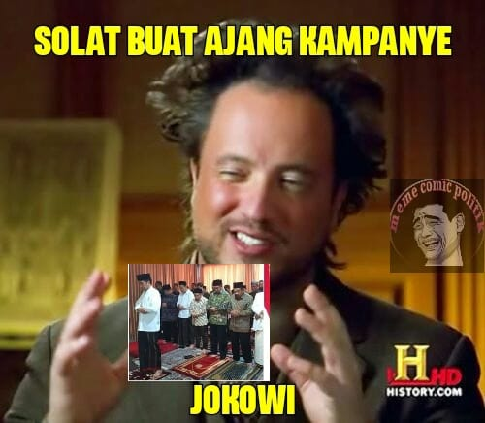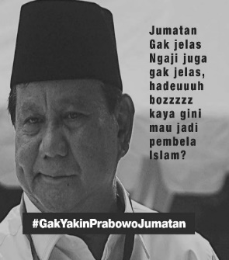
Sumber: Meme Comic Politik (kiri) dan Fan page Humor Politik (kanan)
Pada meme Jokowi, mengenai isu sosial SARA mengenai bagaimana Jokowi solat buat ajang kampanye saja. Begitu pula dengan meme Prabowo yang masih menyangkut isu sosial SARA, mengenai Prabowo jumatan tidak jelas, meme ini menyindir sosok Prabowo. Sampai saat ini fan page ini masih menjadi salah satu hiburan bagi para penggemar internet meme di Indonesia. Selain like, fan page ini juga banyak diberikan komentar dari pembacanya. Yang sering dibahas pada kedua akun fan page ini adalah persoalan tentang para aktor dan elit politik dari dua kubu capres Jokowi dan Prabowo.

Gambar 1.5 Meme Rakyat Dicuekin Gambar 1.6 Meme Koalisi Gak Jelas
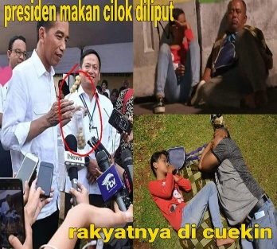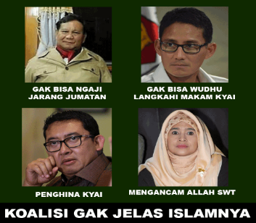
Sumber: Facebook Meme Comic Politik (kiri) dan Humor Politik (kanan)
Pada gambar meme rakyat yang tidur dijalan dicuekin nampak Presiden Jokowi saja yang makan cilok diliput media. Ini termasuk isu sosial kemiskinan yang mencerminkan bagaimana kedua orang dalam foto tersebut sedang tertidur di rumput. Sedangkan pada gambar meme koalisi gak jelas, kembali merujuk pada isu sosial SARA, yang ada di dalam foto tersebut adalah empat orang penting di kader partai Gerindra.
Di tahun 2019 masuk pada musim pemilihan presiden, banyak hal yang dibahas oleh fan page ini, dari kinerja pemerintahan Jokowi, dan bagaimana sosok Prabowo. Entah itu berupa kritikan atau sindiran. Namun masih tetap banyak pula komen dan like dari para khalayak luas tentang fan page ini.

Fenomena meme politik tentang calon presiden Jokowi dan Prabowo yang sedang marak dikalangan masyarakatlah yang membuat peneliti ingin meneliti hal tersebut. Penelitian ini membahas tentang analisis isi pesan internet meme mengenai isu sosial kandidat capres Jokowi dan Prabowo melalui fan page facebook Humor Politik dan Meme Comic Politik. Penelitian terdahulu terdapat pada mahasiswa bernama Akbar Muslim Syarief Asmarawan. program studi Ilmu Komunikasi, Universitas Islam Negri Sunan Kalijaga Yogyakarta.

I.2. Rumusan Masalah
Bagaimana Analisis Isi Pesan Internet Meme Mengenai Isu Sosial Kandidat Capres Jokowi dan Prabowo Pada Fanpage Facebook Humor Politik dan Meme Comic Selama Masa Kampanye 23 September 2018 - 13 April 2019.

I.3. Tujuan Penelitian
Untuk mengetahui Analisis Isi Pesan Internet Meme Mengenai Isu Sosial Kandidat Capres Jokowi dan Prabowo Pada Fanpage Facebook Humor Politik dan Meme Comic Politik Selama Masa Kampanye 23 September 2018 - 13 April 2019.

I.4. Batasan Masalah
Batasan objek yang digunakan adalah isi pesan yang ada pada internet meme di fan page facebook Humor Politik & Meme Comic Politik. Sedangkan subjek dalam penelitian ini yang digunakan adalah postingan meme yang diunggah oleh admin fan page Humor Politik & Meme Comic Politik melalui facebook pada periode 23 September 2018 - 13 April 2019.
Pendekatan yang dipilih adalah menggunakan pendekatan kuantitatif. Untuk metode yang digunakan adalah analisis isi yang mana peneliti ingin memperlihatkan tentang karakteristik isi pesan yang ada. Penelitian penulis termasuk pada jenis deskriptif yaitu mengarah pada fakta serta sifat populasi ataupun objek yang lebih spesifik. (Kriyantono,2014:69)
I.5. Manfaat Penelitian
I.5.1. Manfaat Akademis
Dalam penelitian berikut bisa memperbanyak pengetahuan mahasiswa Ilmu Komunikasi khususnya mengenai analisis isi di kajian media baru seperti meme yang belum banyak dikaji secara akademis.
I.5.2. Manfaat Praktis
Penelitian berikut bisa berguna serta bermanfaat untuk para praktisi komunikasi, media sosial, akademisi, dan pembaca pada umunya serta bermanfaat pula bagi masyarakat.

